Tillsynsbegäran – information om höga naturvärden i avverkningsanmälan A 36710-2023 i Bollnäs kommun
Denna tillsynsbegäran behandlar höga naturvärden i avverkningsanmälan A 36710-2023 i Bollnäs kommun som inkom 2023-08-15 och omfattar 3,2 ha.
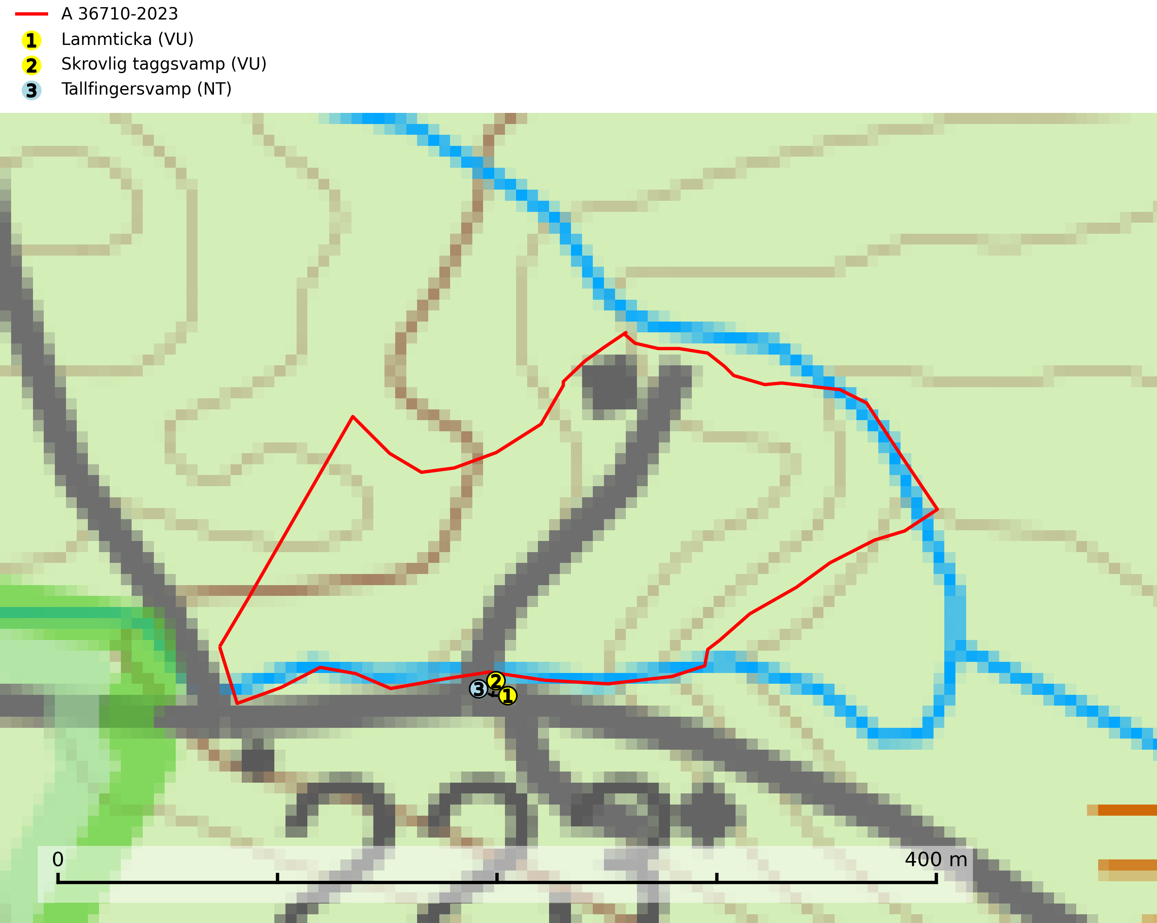
Figur 1. Fyndplatser för naturvårdsarter inom 11 meter från avverkningsanmälan. Markörer utan svart kant är placerade på fyndplatsen. Markörer med svart kant är placerade vid sidan av fyndplatsen har ett svart streck som visar fyndplatsens exakta position. Kartans mittpunktskoordinat är N 6818099, E 587567 i SWEREF 99 TM.
Inom 11 meter från avverkningsanmälan finns fynd av 3 naturvårdsarter, varav 3 är rödlistade: lammticka (VU), skrovlig taggsvamp (VU) och tallfingersvamp (NT). Se Figur 1.

Tillsynsbegäran
Vi begär härmed att Skogsstyrelsen fattar beslut enligt miljöbalken som säkerställer att skogens höga naturvärden bevaras samt att EU-lagstiftning efterlevs och att artskyddsbrott förhindras.
Vi önskar även ta del av de ställningstaganden och beslut som myndigheten meddelar till följd av aktuell avverkningsanmälan och föreningens inlaga (se 34 § förvaltningslagen).

Naturvårdsarter och fridlysta arter
Nedan följer beskrivningar av de naturvårdsarter och fridlysta arter som har sina livsmiljöer och växtplatser i den avverkningsanmälda skogen. De påträffade naturvårdsarterna är ett tydligt kvitto på att det rör sig om en skog med höga naturvärden.
Lammticka (VU) bildar mykorrhiza med tall och växer i tämligen öppna barrskogar ofta magra tallhedar, gärna på sandig mark. Arten är placerad högst upp i Skogsstyrelsens värdepyramid för bedömning av skog med höga naturvärden och tål inte slutavverkning (SLU Artdatabanken, 2024; Nitare & Skogsstyrelsen, 2019).
Skrovlig taggsvamp (VU) bildar mykorrhiza med tall i äldre tallskog, framför allt på tallhed. Den växer huvudsakligen i äldre barrskog som hotas av slutavverkning. Genom att äldre barrskogar och naturskogar blir allt sällsyntare, missgynnas arten av skogsbruk. Arten ingår i ett åtgärdsprogram för hotade arter (ÅGP) och en långsiktig tillgång till svampens värdträd behöver säkras genom att växtplatserna undantas från avverkning. Skrovlig taggsvamp är globalt rödlistad som nära hotad (NT) vilket innebär att Sverige har ett internationellt ansvar för arten (IUCN, 2025; SLU Artdatabanken, 2026; Nitare, 2006).
Tallfingersvamp (NT) bildar mykorrhiza med tall och gran i äldre barrskog, framför allt sandtallskog men även i annan näringsfattig barrskog, huvudsakligen i äldre kontinuitetsskog. Den totala populationen i landet har minskat och bedöms fortsätta minska till följd av avverkning av barrskogar med trädkontinuitet. Minskningstakten för den svenska populationen bedöms vara nära gränsvärdet för Sårbar (VU). Slutavverkning, gödsling eller exploatering måste undvikas (SLU Artdatabanken, 2026).

